
PREFEITURA MUNICIPAL DE MESQUITA

ANO DE ESCOLARIDADE: 6º PERÍODO

ATIVIDADE DE APOIO

VEGETABLES:

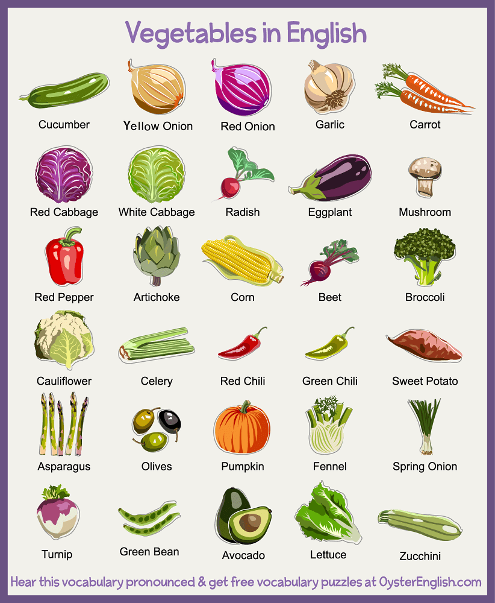

1. Desenhe os emoticons ao lado de cada “vegetable”:


gosto não gosto

a) LETTUCE
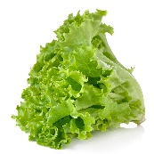

b) CARROTS
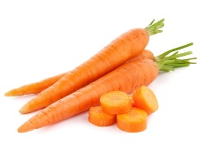

c) EGGPLANT
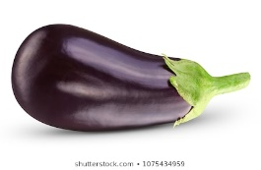

d) POTATOES


e) BROCCOLI
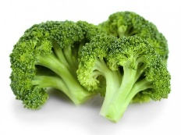

f) CORN
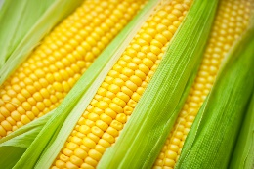

2. Agora escreva em INGLÊS os ingredientes de sua salada favorita:
_________________________________________________________________________

